Отчет
о проведении мероприятий посвященных « Дню образовании ДАССР в МКОУ « Даркушказмалярская СОШ им.М. Шабанова» заянварь 2018 года.

Цели мероприятий: знакомство учащихся с историей становления родного края, его историческое значение, развитие у молодежи чувства патриотизма и гордости за свой край.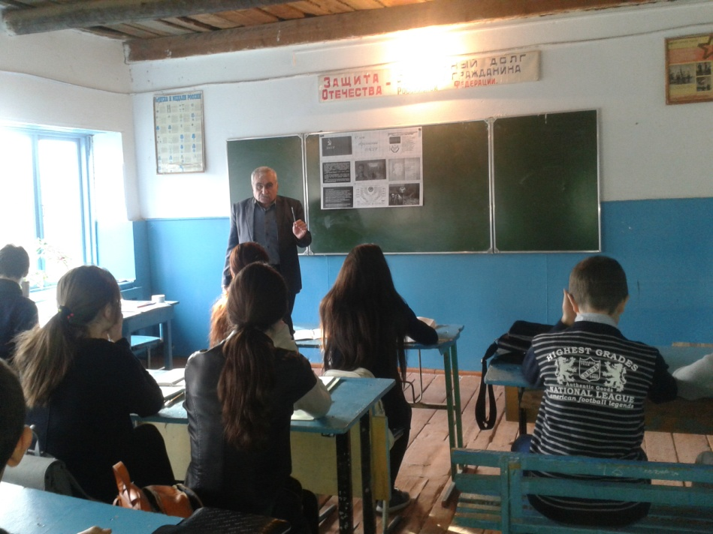
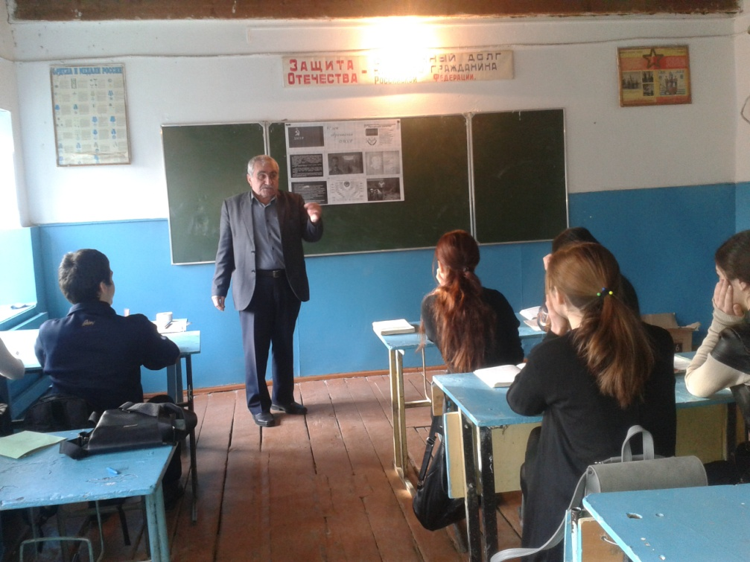
Были проведены тематические классные часы: « Дагестан – наш край родной», « Все мы разные, но все мы заслуживаем счастья».
В школе прошло мероприятие на тему:
«Многонациональный Дагестан, его традиции и обычаи».
Целью этого мероприятия было расширение кругозора учащихся о традициях народов Дагестана, об устном народном творчестве, воспитание интереса к изучению истории своего народа, своей страны.
В библиотеке была оформлена книжная выставка « Мой Дагестан».
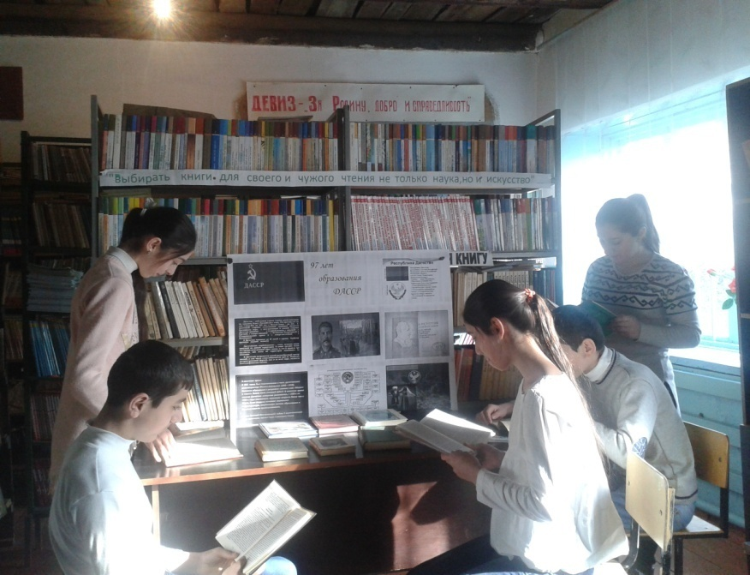
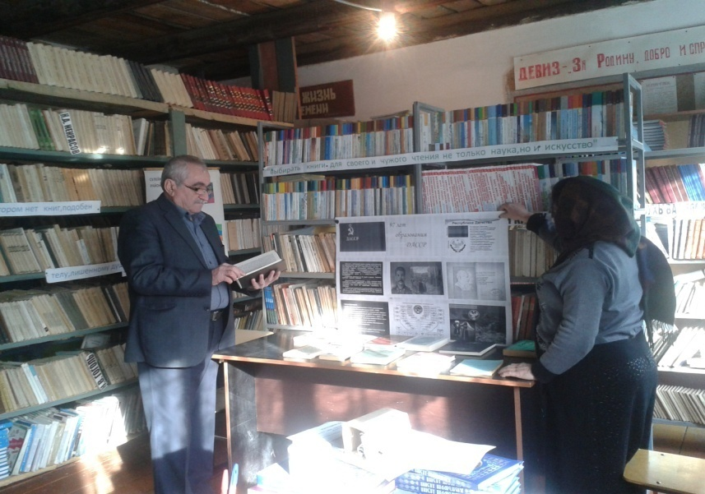
В школе проведены единые уроки, лекции, круглые столы. Были оформлены тематические стенды и уголки, оформлены выставки школьных стенных газет.

Был проведен конкурс чтецов на стихи дагестанских поэтов.
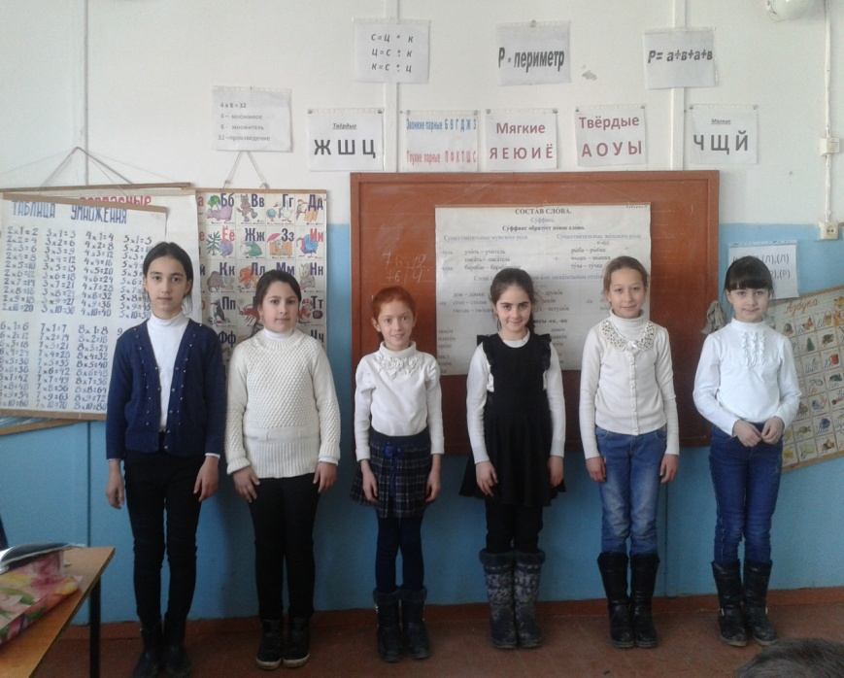

Отчет составил зам. директора по ВР – Узденов А.У.

